**МИНИСТЕРСТВО ТРАНСПОРТА РОССИЙСКОЙ ФЕДЕРАЦИИ**

**федеральное государственное автономное образовательное**

**учреждение высшего образования**

**«РОССИЙСКИЙ УНИВЕРСИТЕТ ТРАНСПОРТА»**

**(РУТ(МИИТ)**

Кафедра «Вычислительные системы, сети и информационная безопасность»

**Отчет По Дисциплине**

**«Веб-программирование»**

**Лабораторная работа №2**

*Направление:* 10.03.01*Информационная безопасность*

*Профиль:**Безопасность компьютерных систем*

Выполнил:  
студент группы УИБ-212

Клепиков Степан Даниилович

Проверил:

Давыдовский Михаил Альбинович

(должность, ФИО)

Цыганова Наталия Алексеевна

(должность, ФИО)

Москва 2023 г.

СОДЕРЖАНИЕ

1 ЗАДАНИЕ3

2 ИСПОЛЬЗУЕМЫЕ ЭЛЕМЕНТЫ, СТИЛИ, ФУНКЦИИ4

3 СКРИНШОТ ВЕБ-СТРАНИЦЫ4

4 КОД ПРОГРАММЫ5

1. **Задание:**

Изучение основ языка HTML. Списки, абзацы, цитаты, заголовки.

1. **Используемые элементы, стили, функции.**

При выполнении данной лабораторной работы были изучены следующие элементы языка HTML:

<br> - элемент переноса строки;

<hr> - элемент для тематического разделения абзацев;

<ul> - элемент «Неупорядоченный список»;

<ol> - элемент «Неупорядоченный список»;

<li> - элемент, который определяет отдельный элемент списка;

<b> - элемент, выделяющий текст полужирным шрифтом;

<pre> - элемент преформатированного текста.

Также была изучена возможность добавления ссылок на внешние источники информации, такие как, например, телефон (<a href="tel:+**"> **</a>) или электронная почта (<a href="mailto:mail@*.ru"> почтовый ящик</a>).

Так как в предыдущей лабораторной работе уже были использованы некоторые изучаемые элементы, было принято решение не делать работу с чистого листа. Вместо этого предыдущая работа (резюме) будет постепенно улучшаться по мере изучения языка HTML.

1. **Скриншот веб-страницы**

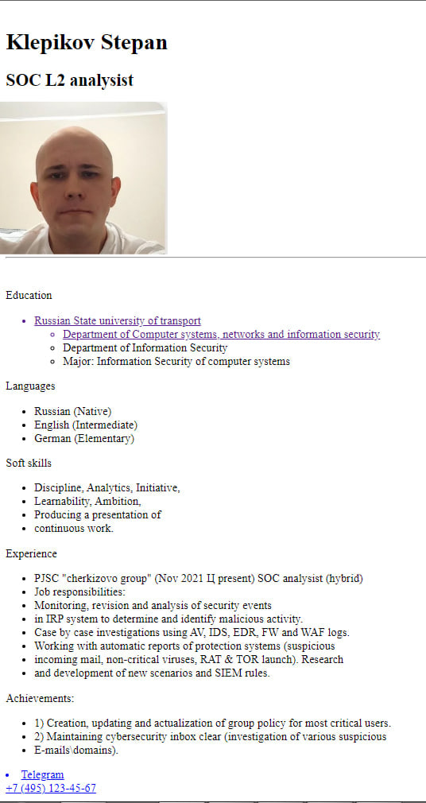

1. **Код программы**

<!DOCTYPE html>

<div id="header"></div>

<div class="left"></div>

<div class="stuff">

<br><br>

<h1>Klepikov Stepan</h1>

<h2>SOC L2 analysist</h2>

<img src="C:\Users\Степан\Desktop\GitHub\4CV.jpg" width="150" height="200" align=”middle”>

<hr />

<br>

<p class="head">Education</p>

<ul>

<a href="https://www.miit.ru/">

<li>Russian State university of transport</li>

</a>

<ul>

<!--Link-->

<a href="https://www.miit.ru/depts/29">

<li>Department of Computer systems, networks and information security</li>

</a>

<li>Department of Information Security </li>

<li>Major: Information Security of computer systems </li>

</ul>

</ul>

<p class="head">Languages</p>

<ul>

<li>Russian (Native)</li>

<ul>

</ul>

<li>English (Intermediate)</li>

<ul>

</ul>

<li>German (Elementary)</li>

</ul>

</ul>

<p class="head">Soft skills</p>

<ul>

<li>Discipline, Analytics, Initiative,</li>

<li>Learnability, Ambition,</li>

<li>Producing a presentation of </li>

<li>continuous work. </li>

</ul>

<p class="head">Experience</p>

</ul>

<ul>

<li>PJSC "cherkizovo group" (Nov 2021 – present)

SOC analysist (hybrid)

</li>

<li>Job responsibilities:</li>

<li>Monitoring, revision and analysis of security events<li>

in IRP system to determine and identify malicious activity. <li>

Case by case investigations using AV, IDS, EDR, FW and WAF logs. <li>

Working with automatic reports of protection systems (suspicious <li>

incoming mail, non-critical viruses, RAT & TOR launch). Research <li>

and development of new scenarios and SIEM rules. </li>

</ul>

<p class="head">Achievements: </p>

<ul>

<li>1) Creation, updating and actualization of group policy for most critical users.</li>

<li>2) Maintaining cybersecurity inbox clear (investigation of various suspicious </li>

<li>E-mails\domains).</li>

</ul>

</div>

<div class="right"></div>

<div id="footer">

<!--Link-->

<a href="https://t.me/MrMakeEmMad">

<li>Telegram</li>

</a>

<a href="tel:+74951234567">+7 (495) 123-45-67</a>